ТЕХНОЛОГИЯ
оценки качества выполнения теоретико-методических заданий
Всероссийская олимпиада школьников, 2014
Муниципальный этап 7 - 8 класс
Рекомендуем в бланке ответов отмечать оценку каждого задания.
Ответы:
1. | г | 9. | совершенство
2. | в | 10. | утомлением
3. | а, б, в, г | 11. | а
4. | в | 12. | перечисление
5. | в | 13. | б
6. | г | 14. | а
7. | а | 15. | Пиктограммы:
8. | г

- Задания в закрытой форме оцениваются в 1 балл.
Задания, предусматривающие более одного правильного ответа оцениваются в:
- балл, если указаны все «правильные» ответы;
0,5 балла, если указаны не все «правильные» ответы;
0 баллов, если, наряду с «правильными», отмечены «неправильные» ответы.

- Задания в открытой форме. «Правильные» утверждения оцениваются в 2 балла.

- Задания, связанные с перечислением. Вопрос №12: Объективные показатели, используемые для оценки собственного физического состояния.
На пример: Динамика ЧСС, веса, динамометрии, гибкости позвоночника; ортостатическая проба (различия ЧСС лежа и стоя), проба Штанге (задержка дыхания), проба Ромберга (равновесие); количество дыхания; соотношение АД мин. и ЧСС и т.п.
Необходима квалифицированная оценка. Представленные показатели оцениваются по 0,4 балла. Перечисление 5 и более показателей может быть оценено максимально - 3 балла.

- Задания, предполагающие графическое изображение. Каждое «правильное» изображение оценивается в 0,1 балла. Полноценно выполненное задание оценивается в - 3 балла.

Итоговая оценка представляется суммой баллов оценки выполненных заданий.
Задания в закрытой форме - 11 баллов.
Задания в открытой форме - 4 балла.
Задания с перечислением: - 3 балла.
Задания графические - 3 балла.

Максимально возможная сумма - 21 балл

Графическая запись комплекса утренней зарядки №1 (образец)

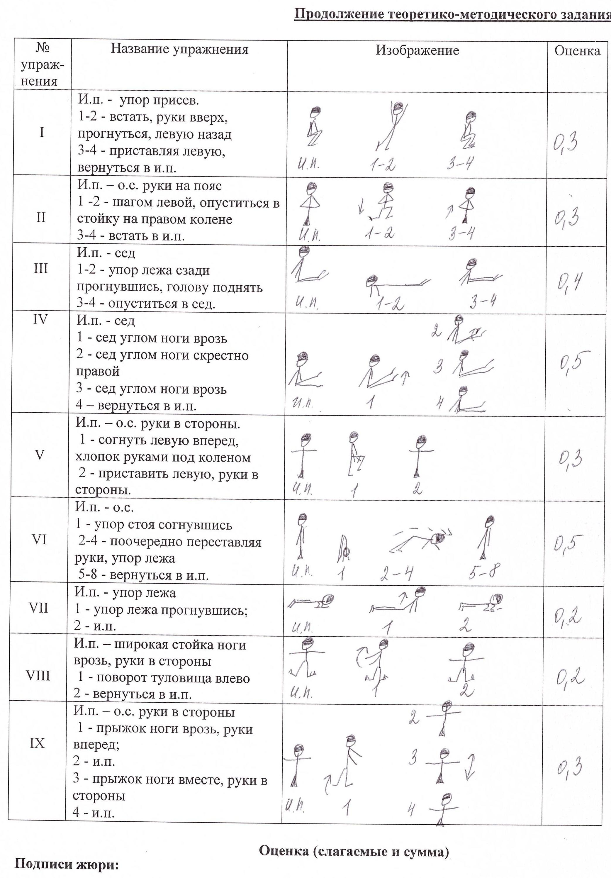

ТЕХНОЛОГИЯ
оценки качества выполнения теоретико-методических заданий
Всероссийская олимпиада школьников, 2014
Муниципальный этап 9 - 11 класс

Рекомендуем в бланке ответов отмечать оценку каждого задания.
Ответы:
1. | в | 9. | подъем
2. | г | 10. | перекрытие
3. | в | 11. | г
4. | г | 12. | г
5. | в | 13. | перечисление
6. | а, г | 14. | перечисление
7. | а | 15. | Пиктограммы:
8. | в

1.Задания в закрытой форме оцениваются в 1 балл.
Задания, предусматривающие более одного правильного ответа оцениваются в:
1 балл, если указаны все «правильные» ответы;
0,5 балла, если указаны не все «правильные» ответы;
0 баллов, если, наряду с «правильными», отмечены «неправильные» ответы.
2. Задания в открытой форме. «Правильные» утверждения оцениваются в 2 балла.
3. Задания, связанные с перечислением.
Вопрос №13: Разновидности физкультурно-спортивной деятельности
Базовая, кондиционная, профессионально-прикладная, оздоровительная, рекреационная, лечебная и т.п.
В связи с наличием синонимов необходима квалифицированная оценка. Каждая позиция перечисления оценивается по 0,4 балла 5 и более позиций оценивается максимально - 3 балла.
Вопрос №14: Показатели физического развития
Ключевые слова: Изменение, динамика, тенденции...
Развитие - биологический процесс изменения свойств организма на протяжении жизни. В связи с этим показатели развития должны характеризовать изменения, динамику, тенденции изменения морфологических и функциональных особенностей организма человека.
В связи с возможностью представления синонимов, жюри квалифицирует ответы.
Отсутствие ключевых слов оценивается как неправильный ответ. Представленные показатели оцениваются по 0,4 балла. 5 и более позиций оценивается максимально - 3 балла
4. Задания, предполагающие графическое изображение. Каждое «правильное» изображение оценивается в 0,3 балла. Полноценно выполненное задание оценивается в - 3 балла.
4. Итоговая оценка представляется суммой баллов оценки выполненных заданий. Задания в закрытой форме - 10 балла
Задания в открытой форме - 4 балла
Задания с перечислением: - 4 балла
Задания графические - 3 балла

Максимально возможная сумма - 21 балл

Графическая запись комплекса утренней зарядки №2 (образец)

